
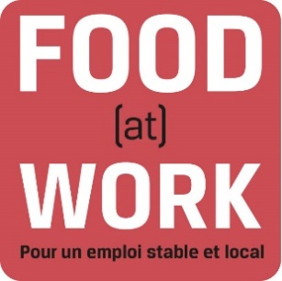


Participez au Job day de l’industrie alimentaire
le 26 avril 2018 au centre de compétence FormAlim

Madame, Monsieur,
Dans le cadre de l’initiative food@work sur la province de Liège, nous avons le plaisir d’inviter votre entreprise à participer à notre prochain « Job day » qui se déroulera ce 26 avril.
Notre objectif est de vous permettre de rencontrer des demandeurs d’emploi dont le profil correspond à vos besoins.

Concrètement :
- Où : Centre de compétence FormAlim, rue de Limbourg 41B 4800 Verviers
- Quand : 26 avril de 13h à 16h
- Comment : complétez le formulaire ci-joint et renvoyez-le à foodatwork.lihve@forem.be avant le 10 avril
Nous restons à votre disposition pour toute information complémentaire et espérons vous accueillir à cet événement.
Cordialement,
L’équipe « Food@work »

Votre personne de contact pour ce Job day :
Alain PAUL
Conseiller entreprises - Le Forem
Tel : 087 / 39 44 54 alain.paul@forem.be

